深圳市2022年全国硕士研究生招生考试报考指南
整理归属 深圳市招生考试办公室
发布日期 2021-09-22
来源 深圳市招生考试办公室官网
栏目 研考
存档日期 2026-10-27
原文链接 https://szeb.sz.gov.cn/szzkw/zkgg/ykxx/content/post_9146345.html

根据教育部和广东省教育考试院对2022年全国硕士研究生招生考试工作规定，结合深圳市招考办报考点（代码4411）实际，制定本报考指南，请考生认真阅读。
一、报考点设置及要求
（一）报考点设置
我省2022年全国硕士研究生招生考试共设立43个报考点。其中，深圳市设立三个报考点：
1.深圳市招考办报考点。代码4411，电话：0755-82181999、82197626。
2.深圳大学报考点。代码：4427，地址与电话及报考要求详见深圳大学招生信息网。
3.南方科技大学报考点。代码：4429，地址与电话及报考要求详见南方科技大学招生信息网。
报名期间，如因考生过于集中导致报名拥堵，省招生办将视实际情况，适当调整部分考生到其他考点或备用考点报名考试。
（二）报考要求
1.拟在深圳市招考办报考点（代码4411）报考的考生(不含推免生)必须满足以下三个条件之一：①广东省户籍或就读于广东省内普通高校的应届本科毕业生；②工作或户口所在地在广东省的往届本科毕业生或同等学力考生；③报考广东省内招生单位的在粤实习应届本科毕业生。
2.拟在深圳市招考办报考点（代码4411）报考的考生(不含推免生) 须严格遵守报考点接受范围，否则报名结果无效（各报考点接受报考范围见附件）。
（三）资格审查
网上报名期间，将对考生学历（学籍）信息进行网上校验。未通过网上学历（学籍）校验的考生，应在招生单位规定时间内完成学历（学籍）校验。招生单位在复试前将对考生的居民身份证、学历学位证书、学历学籍核验结果、学生证等报名材料原件及考生资格进行严格审查，对不符合规定者，不予复试。
二、报名流程及时间
2022年硕士研究生招生考试报名包括网上报名和报名确认两个阶段。
（一）网上报名及缴费
考生(不含推免生)须在规定时间登录“中国研究生招生信息网”（公网网址：http：//yz.chsi.com.cn，教育网址：http://yz.chsi.cn），按要求填写报名信息，在成功提交后通过 “网上支付”缴纳报考费。
网上预报名时间：2021年9月24日至27日，每天9:00-22:00。
网上报名时间：2021年10月5日至25日，每天9:00-22:00，逾期不再补报，也不得修改报名信息。
网上缴费：考生成功提交网报信息后，应在报名截止前，通过“网上支付”方式缴纳报考费，逾期一律不再接受补缴费。
（二）报名确认
深圳市招考办报考点（4411）采用网上确认方式，报名确认时间：2021年10月31日至11月5日，具体时间安排及操作流程请留意深圳招考网（网址：https://szeb.sz.gov.cn/szzkw/）的通知。
三、准考证的打印
考生须于2021年12月18日至27日期间，凭网报用户名和密码登录“研招网”自行下载打印本人《准考证》。《准考证》使用A4幅面白纸打印，正反两面在使用期间不得涂改或书写。考生凭下载打印的《准考证》及居民身份证参加初试和复试。
四、初试时间
2021年12月25日至26日（每天上午8:30—11:30，下午14:00—17:00）。
五、考场查询
在深圳市招考办报考点（代码：4411）报名的考生，可于考前一周自行登录深圳招考网（网址：https://szeb.sz.gov.cn/szzkw/）查询考点、考场和座位号。
附件：广东省2022年全国硕士研究生招生考试报考点接受范围
一、中山大学、华南理工大学、华南师范大学、暨南大学、广州医科大学、南方医科大学、广州中医药大学和深圳大学报考点分别只接受报考本校的考生报名。
二、广州美术学院、星海音乐学院报考点只接受报考本校的考生报名，并且所有报考这两所院校的考生都必须选择所报考学校作为报考点。
三、符合广州市报考条件并选择在广州市报考的考生，需按报考点接受范围进行报考，见下表：
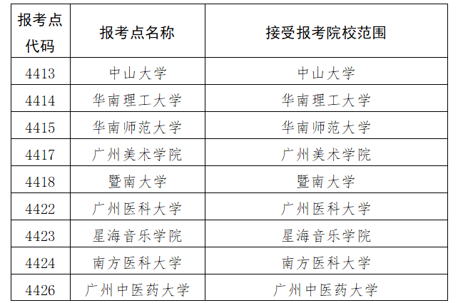
原图分页 1/2
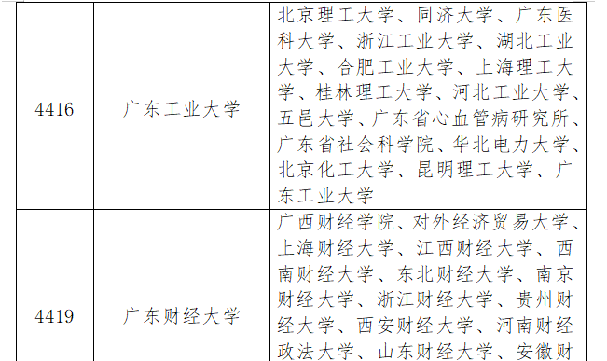
原图分页 2/2
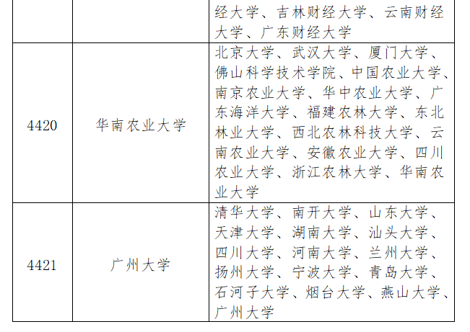
原图分页 1/2
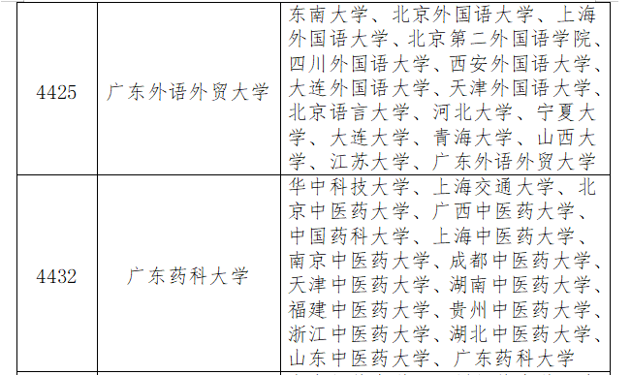
原图分页 2/2
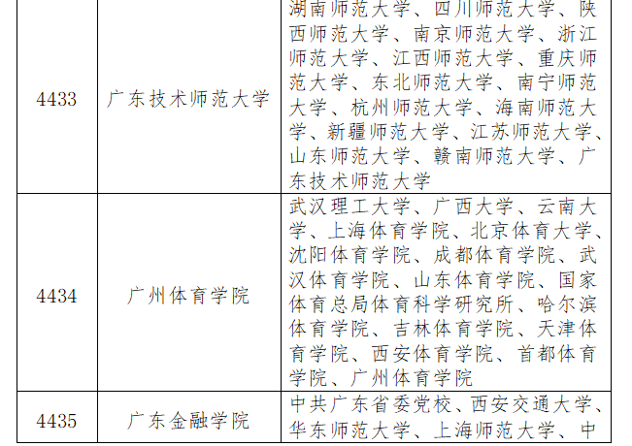
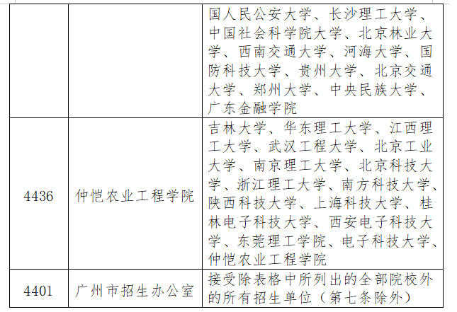
四、符合深圳市报考条件并选择在深圳市报考的考生，如报考深圳大学，则必须选择深圳大学报考点报名，如报考西北工业大学、南方科技大学 ，则必须选择南方科技大学，报考其他院校的，可选择深圳市招生办报考点。
五、符合东莞市报考条件并选择在东莞市报考的考生，如报考佛山科学技术学院、广东工业大学、广东海洋大学、广东金融学院、广东技术师范大学、暨南大学、五邑大学、深圳大学、南方医科大学、广州体育学院、广东医科大学、东莞理工学院，则必须选择东莞理工学院报考点报名，报考其他院校的，可选择东莞市招生办报考点。
六、符合其他地市报考条件并选择在相应地市报考的考生，可选择相应地市报考点进行报名。
七、报考华南理工大学、华南农业大学、华南师范大学、深圳大学、广州大学、广东财经大学且需考设计绘图（3小时以上6小时以下）或有使用画板等特殊要求的科目的考生，必须选择所报考学校作为报考点；报考其他招生单位且需考设计绘图（3小时以上6小时以下）或有使用画板等特殊要求的科目的考生，可选择华南农业大学、广州大学、深圳大学报考点报名（不受第一、三点限制）。

